Составитель педагог-организатор Коровин Олег Алексеевич
МБОУ ДОД «Станция юных натуралистов»
г. Ногинск. Московская область.

Сценарий биологической конкурсной игры:

«Рыбное царство»

(для обучающихся 3-х классов)

Методическое обеспечение:

Цель:

развитие познавательного интереса у обучающихся и направление его на изучение рыбных ресурсов Земли.

Задачи:

- Мотивирование обучающихся к самообразованию, изучению естественных дисциплин.
- Способствование формированию, расширению и углублению знаний о природе, особенностях жизни представителей фауны Земли.
- Развитие экологического мышления, внимания, умения решать головоломки, рассчитанные на сообразительность.
- Воспитание экологически грамотной личности, способной к ответственному поведению в природе.

Участники:

Обучающиеся начальной школы. (3 класс)

Судьи конкурса:

Педагоги МБОУ ДОД СЮН

Оборудование:

Судейский лист (приложение № 9), секундомер, карандаши (ручки), раздаточный материал для конкурсов по числу команд , столы (парты) для команд.

Подготовка к игре:

Сформировать команды по 4-6 человек из числа участников, выбрать капитанов команд.

Ход игры:
Ведущий:

На земле около 200 тысяч видов разных рыб, больше, чем лягушек, тритонов, жаб, саламандр, змей, ящериц, всех птиц и всех зверей, вместе взятых!
Рыбы – дети воды: где вода, там и рыбы. Живут в заоблачных горных озёрах и в глубоких подземных ручьях, в кристально чистых речушках и в мутных, грязных болотах, в пресных озёрах и в солёных морях. На мелководье и в чёрных глубинах океана.
Каких только рыб нет! Тонкие и длинные, как хлыст, толстые и круглые, как мячик, крохотные – с муравья и огромные – больше слона.

Форма рыб бывает разной:
Круглой, плоской, Т-образной,
Змеевидной и овальной –
Абсолютно идеальной!

Есть рыбы травоядные, как овцы и козы, и есть хищные, как тигры и львы.

Хищные, ужасные,
Добрые, опасные,
Бесцветные, цветные,
Мелкие, большие.

Рыбы прекрасно приспособлены для жизни в воде. Тела их обтекаемы, и это облегчает им плавание. Жабры извлекают из воды нужный для дыхания кислород.

Есть для гребли плавники,
Есть костюм из чешуи
И предмет мечтания –
Жабры для дыхания.

Хвостовой плавник-весло движет рыбу в воде. В особых камерах в голове плавают камешки-отолиты, они помогают рыбе сохранять равновесие. Есть у рыб плавательный пузырь, - ни у кого, кроме рыб, его больше нет! – который помогает рыбам нырять, всплывать и парить в воде. И есть ещё удивительный орган – боковая линия. Она позволяет рыбам видеть без глаз и слышать без ушей. У нас с вами пять чувств: зрение, слух, вкус, обоняние, осязание. А у рыб – шесть: ещё и чувство боковой линии. Хищника не видно ещё и не слышно, а рыба уже чувствует его приближение – боками!
Конкурсная биологическая игра, на которую Вы приехали, на станцию юных натуралистов, называется «Рыбное царство» проводится она в связи с 95-летием юннатского движения России и Международным днём защиты животных.

А теперь давайте познакомимся. Вести игру буду я, педагог-организатор Коровин Олег Алексеевич.
Сегодняшняя наша игра будет состоять из 7 конкурсов. В каждом конкурсе свои правила. О них я Вам расскажу позже по ходу игры. В нашей игре оценивать Вас будет наше жюри (представление жюри).
Подведение итогов и награждение победителей происходит по итогам всех конкурсов.
Итак, все организационные вопросы мы решили, теперь переходим непосредственно к игре.

Ведущий:

Плывут угрюмые века,
Плывут, как в небе облака
Спешат, бегут за годом год,
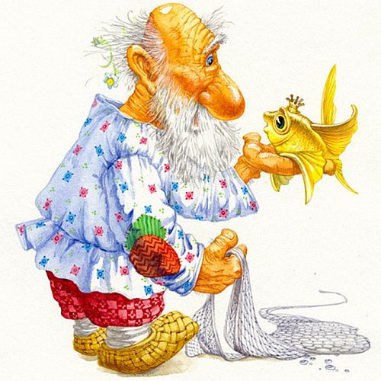
А сказка – на тебе! – живет!
Когда и кто ее сложил
В своей избушке где-то –
И самый старый старожил
Не даст тебе ответа.
И про зверей,
И про царей,
И что на свете было –
Все сказка в памяти своей
Нам с вами сохранила.
Она живет в любом дому
И странствует по странам.
А почему?
Да потому,
Что без нее нельзя нам.
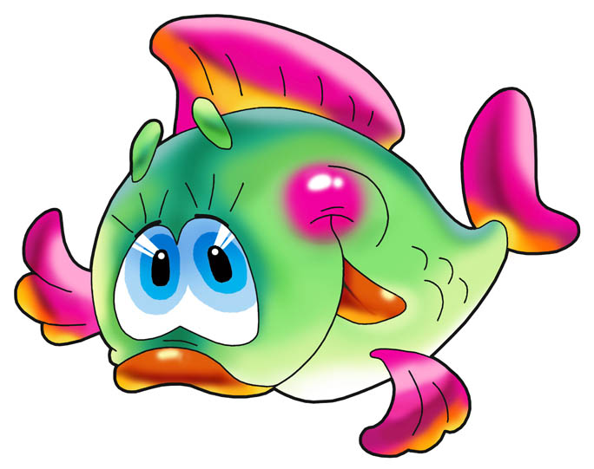
Вот и мы не обошлись без сказок
первый конкурс нашей игры называется:
«Сказка»
(приложение № 1).

Правило конкурса:

В этом конкурсе командам надо рассмотреть рисунки сказок с участием рыб и дать их названия.
Время выполнение задания: 2 мин.
Оценка от 1 до 4 баллов.

Ответ: 1. «Сказка о рыбаке и рыбке»; 2.«Волк и лиса»; 3.«Царевна – лягушка»; 4.«По щучьему веленью».

Ведущий:

Что за чудо почти
анекдотное –
Скаковое морское
Животное.
Есть и грива, и хвост,
И седло,
Только с ногами
не повезло.
Мышковская Б.М.
Второй конкурс нашей игры называется:
«Зоологическая шутка»
(приложение № 2).

Правило конкурса:

В этом конкурсе команде надо угадать из частей, каких рыб составлено это фантастическое животное.
Время выполнение задания: 2 мин.
Оценка от 1 до 5 баллов.

Ответ: - голова - щуки; тело - леща; хвост - вуалехвоста; спина и анальный плавник -ерша; грудные и брюшные плавники - рыбы-ласточки.

Ведущий:

Загляните в водоём.
Кто хозяйничает в нём?
Кто в нём плавает, ныряет?
Рыба – каждый это знает!
Мышковская Б.М.

Третий конкурс нашей игры называется:
«Узнай меня?»
(приложение № 3).

Правило конкурса:

В этом конкурсе даны изображения рыб, задача команд правильно поставить номер рыб к их названию.
Время выполнение задания: 3 - 4 мин.
Оценка от 1 до 20 баллов.

Ответ:1.Барракуда. 2.Пескарь. 3.Мурена. 4.Окунь. 5.Парусник. 6.Молот. 7.Скат. 8.Щука. 9.Камбала. 10.Налим. 11.Карась. 12.Ёршь. 13.Карп. 14.Горбуша. 15.Плотва. 16. Угорь. 17.Сом. 18.Пила. 19.Конёк. 20.Акула.

Ведущий:

А сейчас наше жюри сообщит Вам промежуточные результаты игры для того, чтобы Вы смогли еще больше сконцентрировать своё внимание и продолжить игру.

Ведущий:

Настя села за кроссворд:
Что всегда приходит в порт?
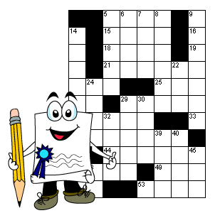
Что растет под старой елкой?
Кто был съеден серым волком?

Что посыпалось из тучи?
Что растет на гордой круче?
Что зимой идет с небес?
Кто уселся на насест?

Кто взлетел за облака?
Сколько пальцев на руках?
Что рыбак поймал в реке?
Что грохочет вдалеке?

Кто летит за ветром вслед?
Град, сосна, велосипед,
Ровно десять, громкий гром,
Белый гриб, усатый сом,

Быстрый заяц, пароход,
Белый снег, петух, пилот –
Трудных слов для Насти нет
И на все готов ответ.
Ширшиков Александр

Четвёртый конкурс нашей игры называется:
«Клёвый улов»
(приложение № 4).

Правило конкурса:

В этом конкурсе командам надо разгадать кроссворд. Даны загадки, вам их нужно прочитать, а ответ вписать в сетку кроссворда. Если кроссворд отгадан правильно, то в выделенном столбце вы получите ключевое слово.
Время выполнение задания: 3 - 4 мин.
Оценка: 8 баллов.

Ответ:1.Червяк. 2.Рыбак. 3.Рыба. 4.Уха. 5.Улов. 6.Удочка. 7. Река.
Ключевое слово: Рыбак.

Ведущий:

Тепло на солнышке. Весна
Берет свои права;
В реке местами глубь ясна,
На дне видна трава.

Чиста холодная струя,
Слежу за поплавком, —
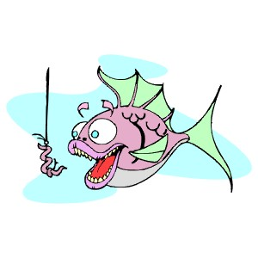
Шалунья рыбка, вижу я,
Играет с червяком.

Голубоватая спина,
Сама как серебро,
Глаза — бурмитских два зерна,
Багряное перо.

Идет, не дрогнет под водой,
Пора — червяк во рту!
Увы, блестящей полосой
Юркнула в темноту.

Но вот опять лукавый глаз
Сверкнул невдалеке.
Постой, авось на этот раз
Повиснешь на крючке!
Фет А.А.
Пятый конкурс нашей игры называется:
«Народная мудрость»
(приложение № 5).

Правило конкурса:
В этом конкурсе команде надо подобрать к началу каждой пословицы и поговорки её продолжение. Если всё сделаете правильно, то из букв расположенных возле вторых частей, сможете составить ключевое выражение.
Время выполнение задания: 3 - 4 мин.
Оценка 11 баллов.

Ответ: 1.Всякая рыба хороша, коли на удочку пошла (Ры). 2. Есть клёв, так будет и лов (ба). 3.Выбирай удилище по лову, а крючок по рыбе! (это). 4. В воде рыбы много – всей не выловишь (жи). 5. На то и щука в море, чтобы карась не дремал (во). 6. Хорош ерш в ухе, а лещ – в пироге (е). 7. В мутной воде хорошо рыбу ловить.(се). 8. Когда съел ушицу – не жалей рыбку (ре). 9. Рыба не хлеб, ею сыт не будешь (бр). 10. В чужой прудок не закинешь проводок (о).
Ключевое выражение: Рыба это живое серебро.

Ведущий:


Выдумал себе заботу,
Нету клева как назло...
Поплавок вдруг нырь под воду –
Наконец-то повезло!
Натянулась мигом леска,
Я и сам напрягся весь.
Сделал паузу и резко
Дернул. Что там? Так и есть!
Рыбу выловил что надо,
Хоть тащи сюда весы.
Вот она, моя награда
За бессонные часы!

Александр Бывшев
Шестой конкурс нашей игры называется:
«На отдыхе»
(приложение № 6).

Правило конкурса:

В этом файндворде командам надо найти название 14 рыб. Каждая из этих рыб спряталась в тексте. Для того чтобы их отыскать, надо знать, что название этих рыб может состоять из окончания одного слова и начала следующего. А иной раз между ними вставляют предлоги или союзы, которые тоже могут входить в состав слова.
Время выполнение задания: 3 - 4 мин.
Оценка 14 баллов.

Ответ: тарань, салака, тригла, белуга, ротан, сом, луна, форель, палтус, налим, скат, плотва, пила, щука.
Ведущий:

Плавниками водят рыбы,
Воду чистую мутят.
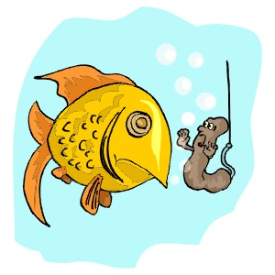
Пообедают –
Спасибо
Никогда не говорят.
Так живут они веками.
И куда ни бросишь взгляд, -
Рыбы только плавниками
Благодарно шевелят.
Почему такие рыбы?
Да во рту у них вода!
И они сказать спасибо
Не сумеют никогда.
Рашковский Л.

Седьмой конкурс нашей игры называется:
«Рыбьи загадки»
(приложение № 7).

Правило конкурса:

В этом конкурсе командам надо разгадать ребусы о рыбах. Ребус это загадка в рисунках, ребусом называют изображение какого-нибудь слова или целого предложения при помощи комбинации букв, цифр, рисунков, знаков.
Время выполнение задания: 3 - 4 мин.

Ответ: 1.Треска. 2.Килька. 3.Сом. 4.Лосось. 5.Кета. 6.Хек. 7.Язь. 8.Карп. 9.Иваси. 10.Ёрш. 11.Карась. 12.Акула. 13.Лещ. 14.Вьюн. 15.Плотва. 16.Налим. 17.Щука. 18.Ротан. 19.Осётр.

Итак, игра сыграна, и мы ждём результатов игры. А пока жюри подводит итоги, я хочу поблагодарить все команды за участие в конкурсной биологической игре «Рыбное царство».

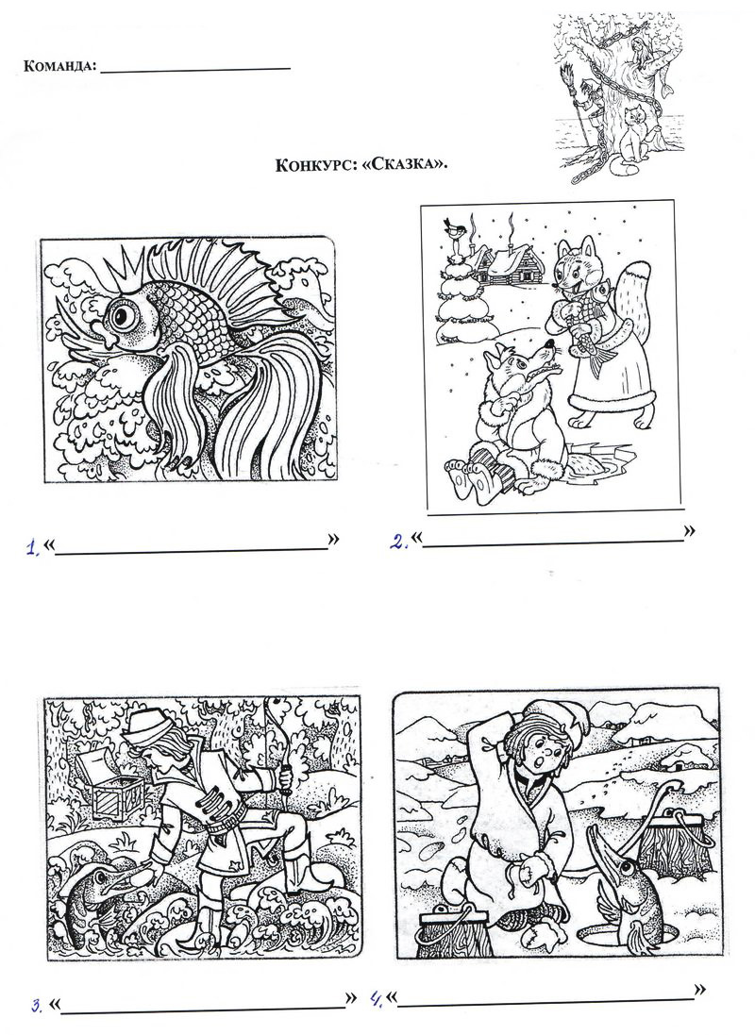
приложение № 1. Приложение № 2.
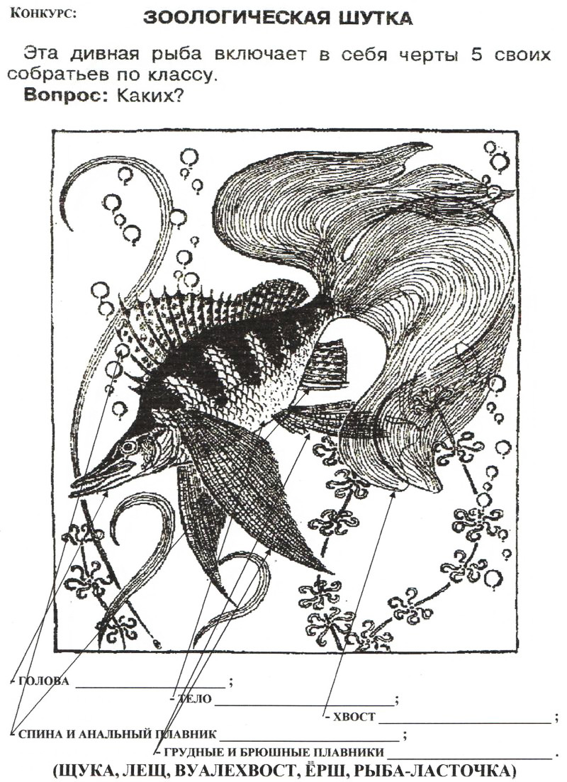

приложение № 3. Приложение № 4.
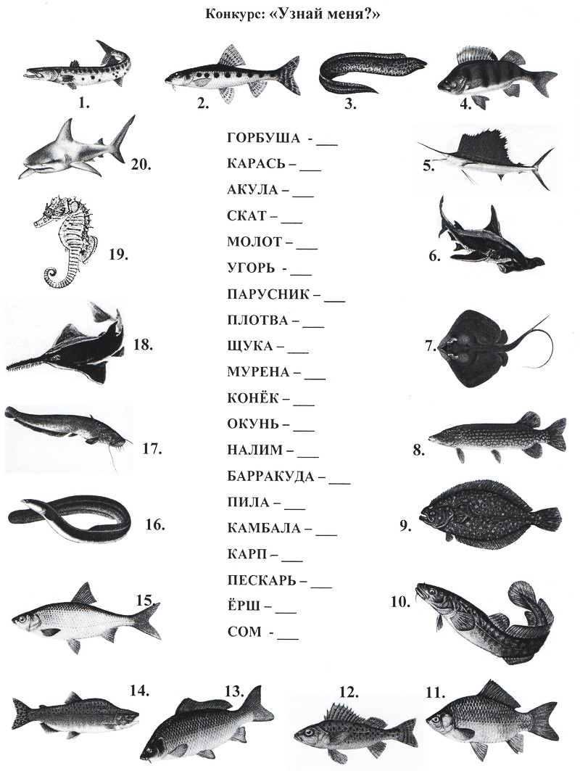
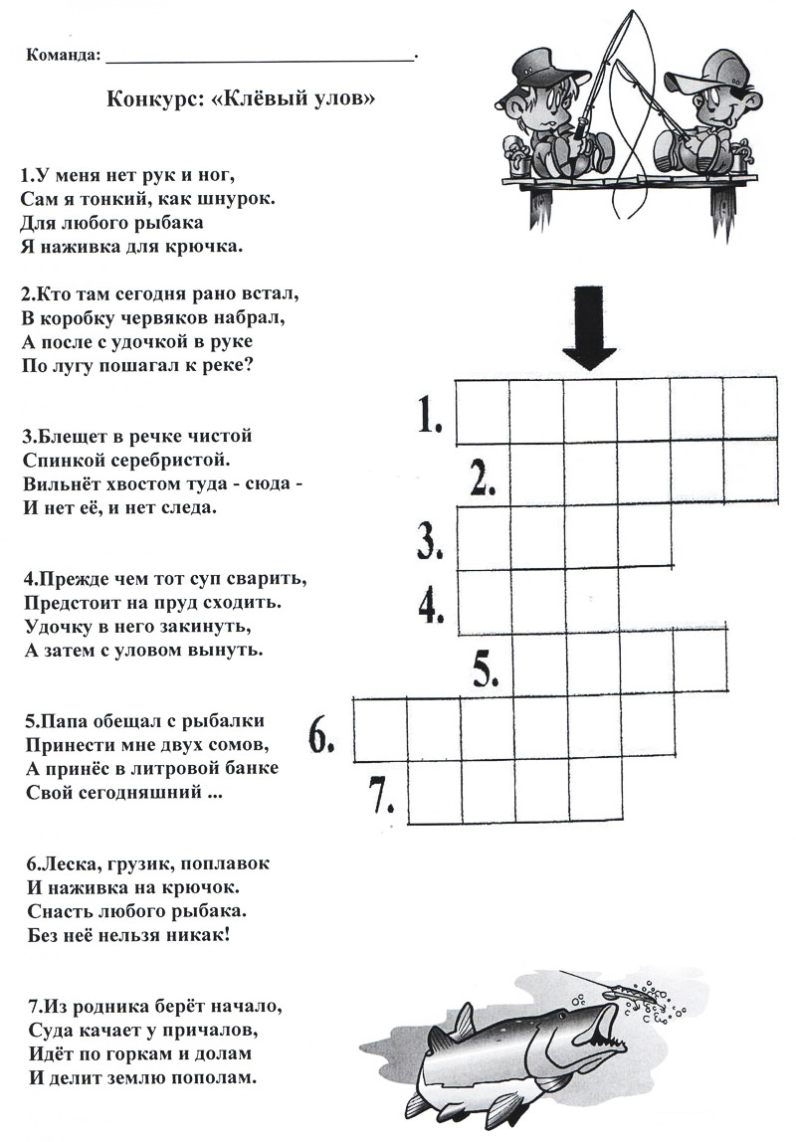

приложение № 5. Приложение № 6.
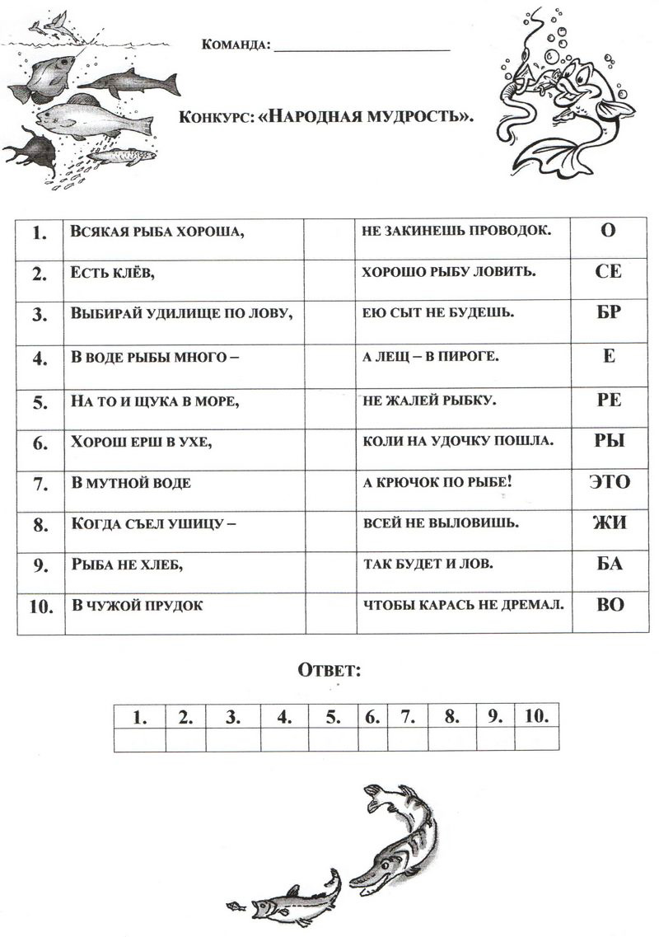
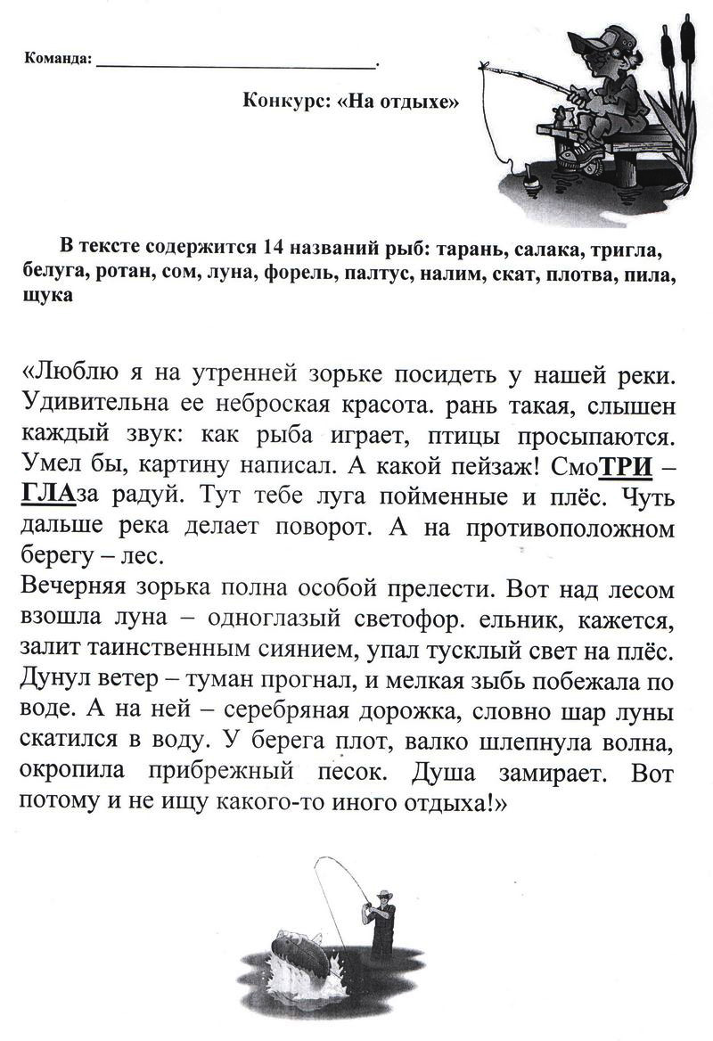

Приложение № 7.
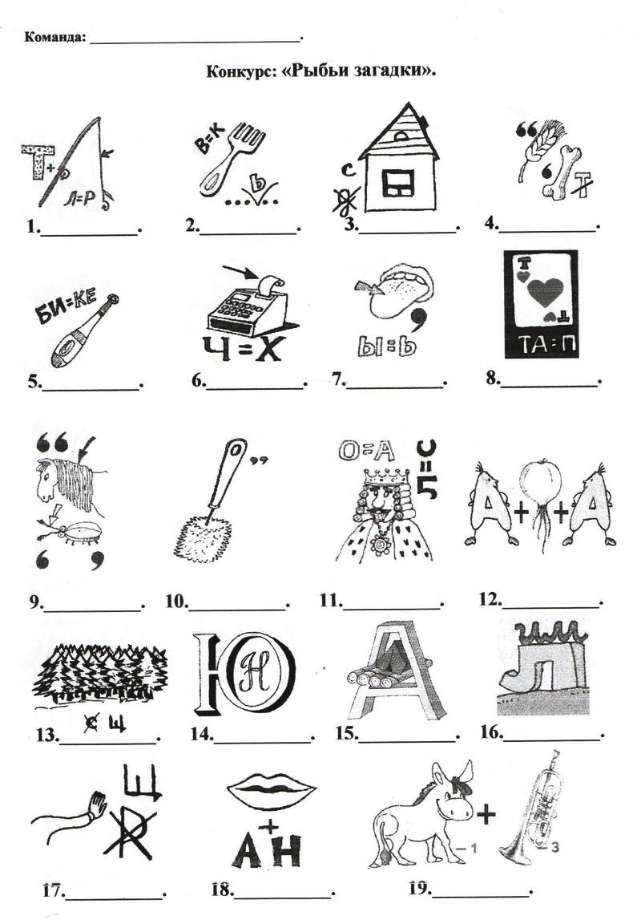

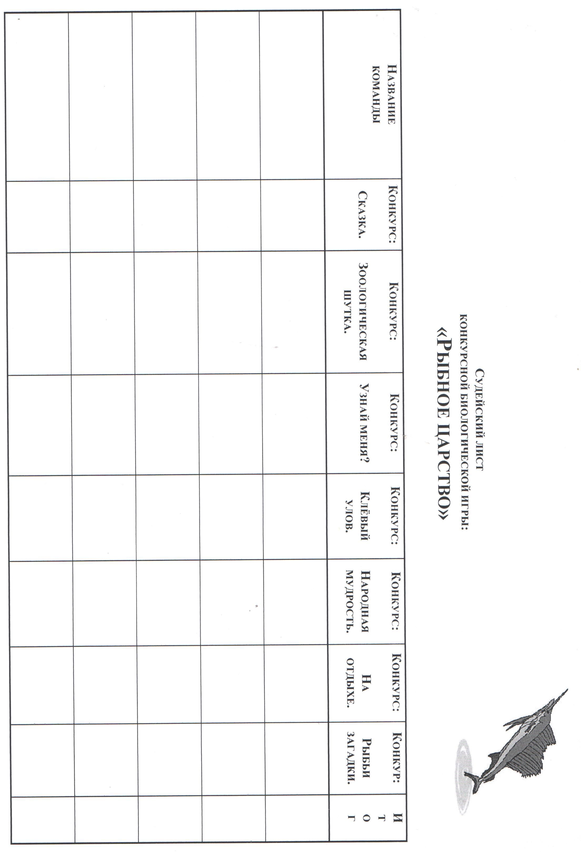

Литература

1. Волина В. Загадки от А до Я. - М. : Олма - пресс, 1999.
2. Заплатная С.М., Что ты знаешь о рыбах. Киев. : Литера ЛТД, 1994.
3. Теремов А, Рохлов В. Занимательная зоология: Книга для учащихся, учителей и родителей. - М. : АСТ-ПРЕСС, 1999.
4. Мышковская М.Б., Животный ми в стихах и картинках. - М. : Олма – пресс Образование, 2002.
5. Фабрика загадок. –М.: ООО «Издательство «Мир новостей», № 1,2,3,4,5-2006, № 1,4,6,9,10,12-2007, № 1,3,4-2008, № 2,7-2009.
6. http://www.ostrovskazok.ru
7. http://nsportal.ru/nachalnaya-shkola/russkii-yazyk/fainvordy-golovolomki-slovo-v-predlozhenii

